Aby uzyskać informację o liczbie danych odpowiedzi; np. płci, czy wykształceniu uczestników badań obliczamy CZĘSTOŚCI.
Procedurę tą głównie stosujemy chcąc opisać badaną populację w zakresie zmiennych dychotomicznych i porządkowych.

Czynimy to w następujący sposób:  - wybieramy z paska poleceń spss „Analizę”,  - następnie klikamy „Opis statystyczny,”  - a później „częstości. | 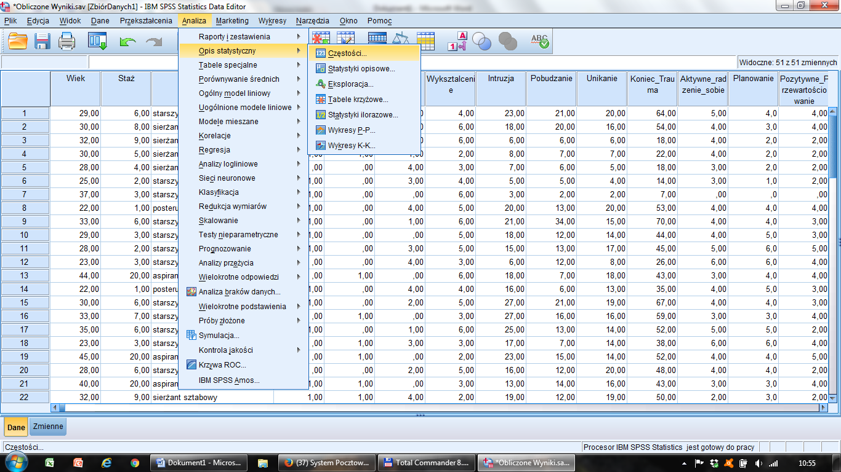

Pojawia się następujące okno do którego przenosimy interesujące nas zmienne.  I klikamy przycisk „OK.”  Na obrazku pokazana jest płeć. | 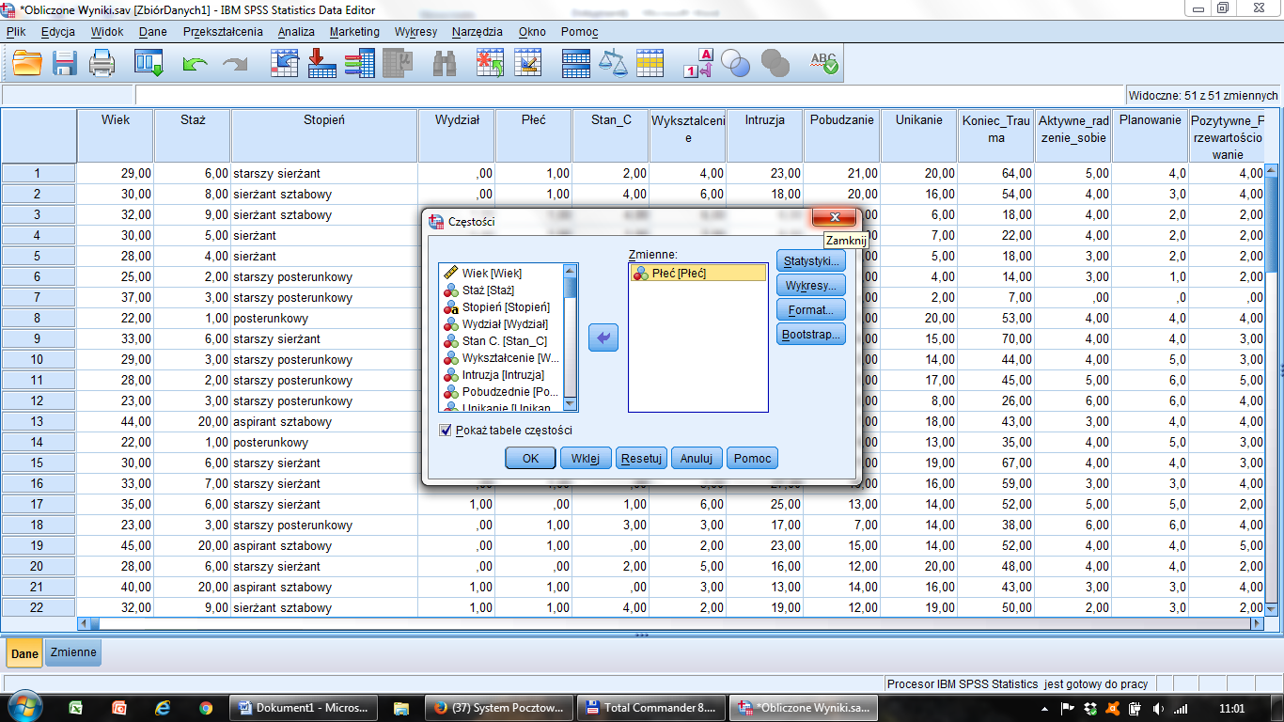

Raport ma następująca postać.  Interesują nas głównie informacje zawarte w dwóch pierwszych kolumnach.  Z raportu wiemy, że w badaniu wzięło udział 25 kobiet co stanowiło 41,7% próby. | Płeć  Częstość Procent Procent ważnych Procent skumulowany  Ważne Kobieta 25 41,7 41,7 41,7  Mężczyzna 35 58,3 58,3 100,0  Ogółem 60 100,0 100,0

